GORE
放到DIE查看，无壳ELF64，拖入IDA，发现开头是很多类型的定义，其中还导入了rand函数，种子为输入字符串的长度。
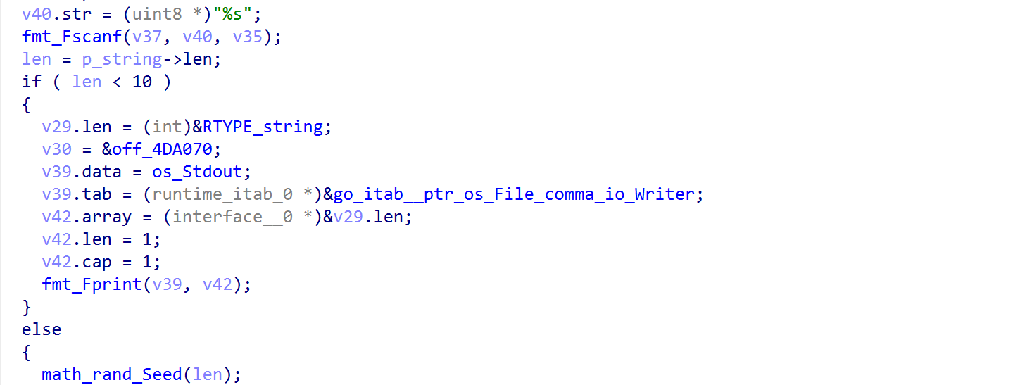
继续查看，发现这一部分生成了随机数，此外，还对输入的字符串进行了处理，将字符串转换成十六进制，并将其分成两部分，分别将这两个字符转成ascii存入
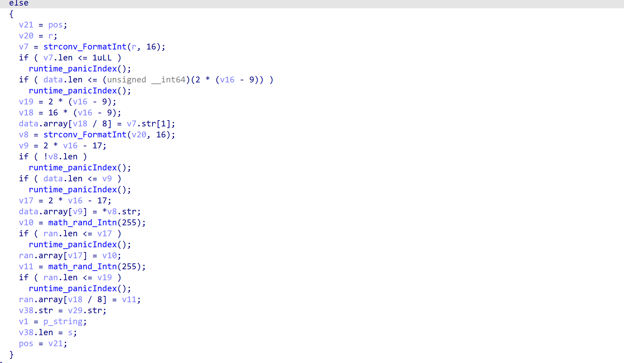
这一部分对密钥进行了生成，存入k中
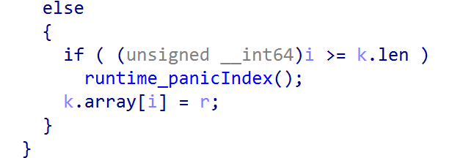
这一部分则是一个循环异或
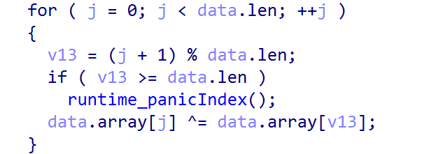
然后可以发现三个函数keyexpand，crypt和cmp
先看keyexpand函数，先是生成了一个256的数组，值与索引相对应
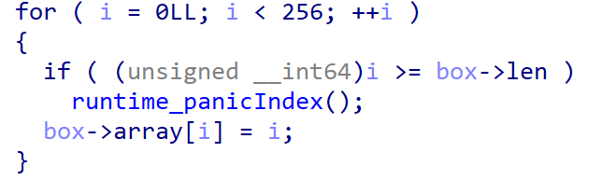
后面部分则是KSA（RC4的密钥拓展）
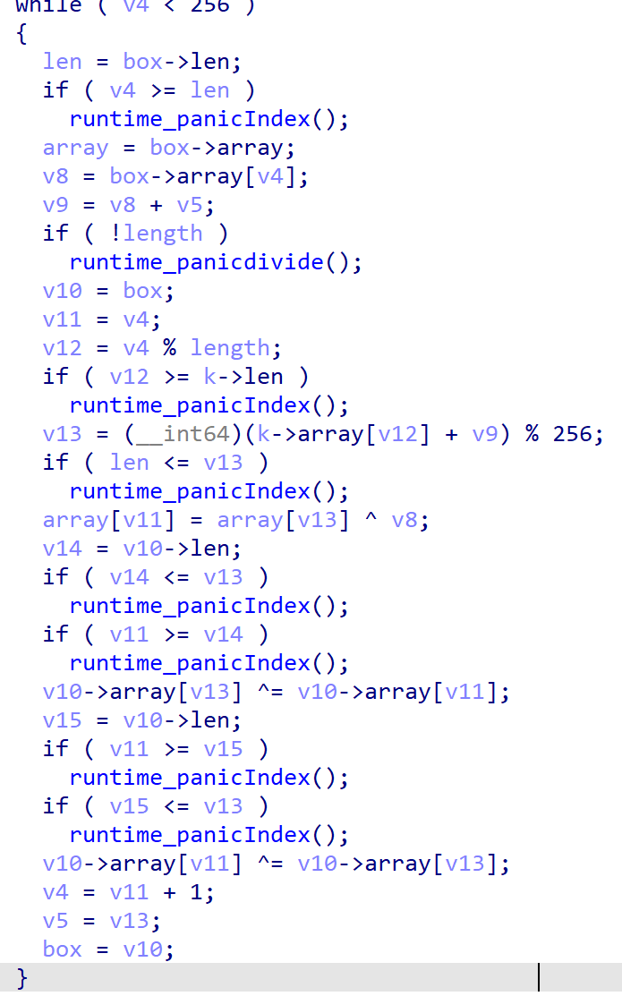
再看crypt部分，发现是魔改的RC4，最后一步还要异或ran数组（动调提取）
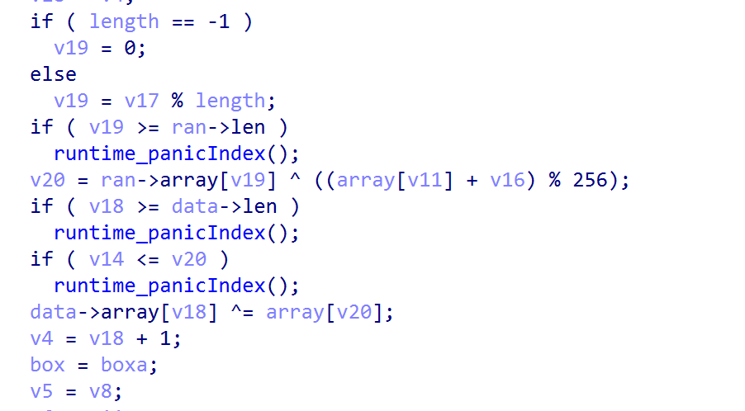
最后查看cmp函数，发现有一个数组，提取数据即可
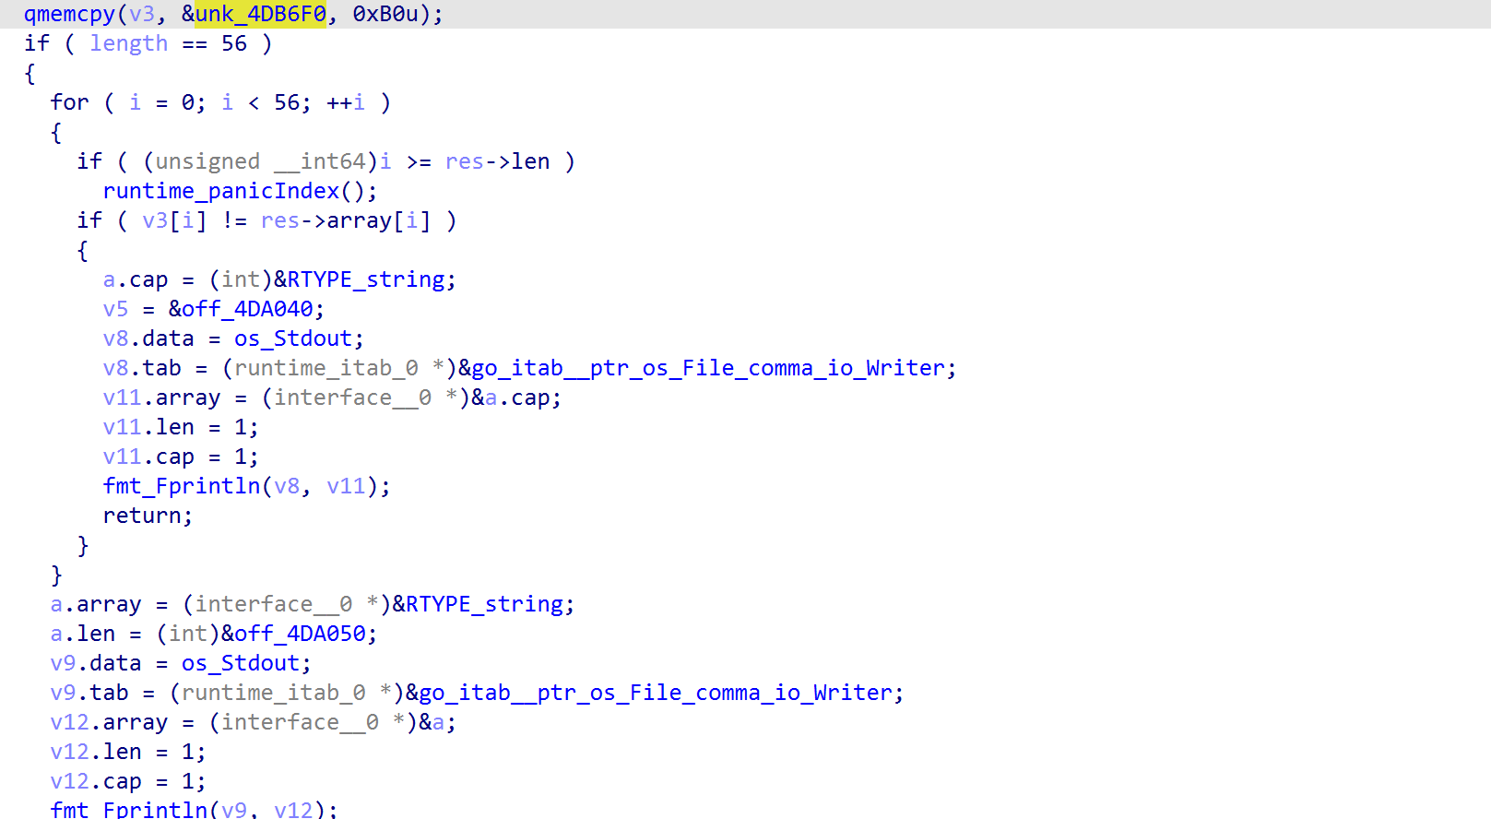
脚本详见解题工具部分。

